**Информация к проекту решения по заявлению:**

**1.5. Колточихин Ю. Н.**

**Земельный участок:**

кадастровый номер **54:35:082265:99**;

местоположение:Российская Федерация, Новосибирская область, город Новосибирск, **Первомайский район**, улица Радужная, на земельном участке расположен индивидуальный жилой дом, 32;

площадь 993 кв.м.;(планшет 11066).

**Зонирование:** Зона застройки индивидуальными жилыми домами (Ж-6)

**Заявленные требования:** *в части уменьшения минимального отступа от границ земельного участка для индивидуального жилого дома с 3 м до 1,1 м с северной, северо-западной сторон*

**Обоснование согласно заявлению:** *в связи с тем, что инженерно-геологические характеристики земельного участка являются неблагоприятными для застройки*

**Планируется: оформление индивидуального жилого дома**

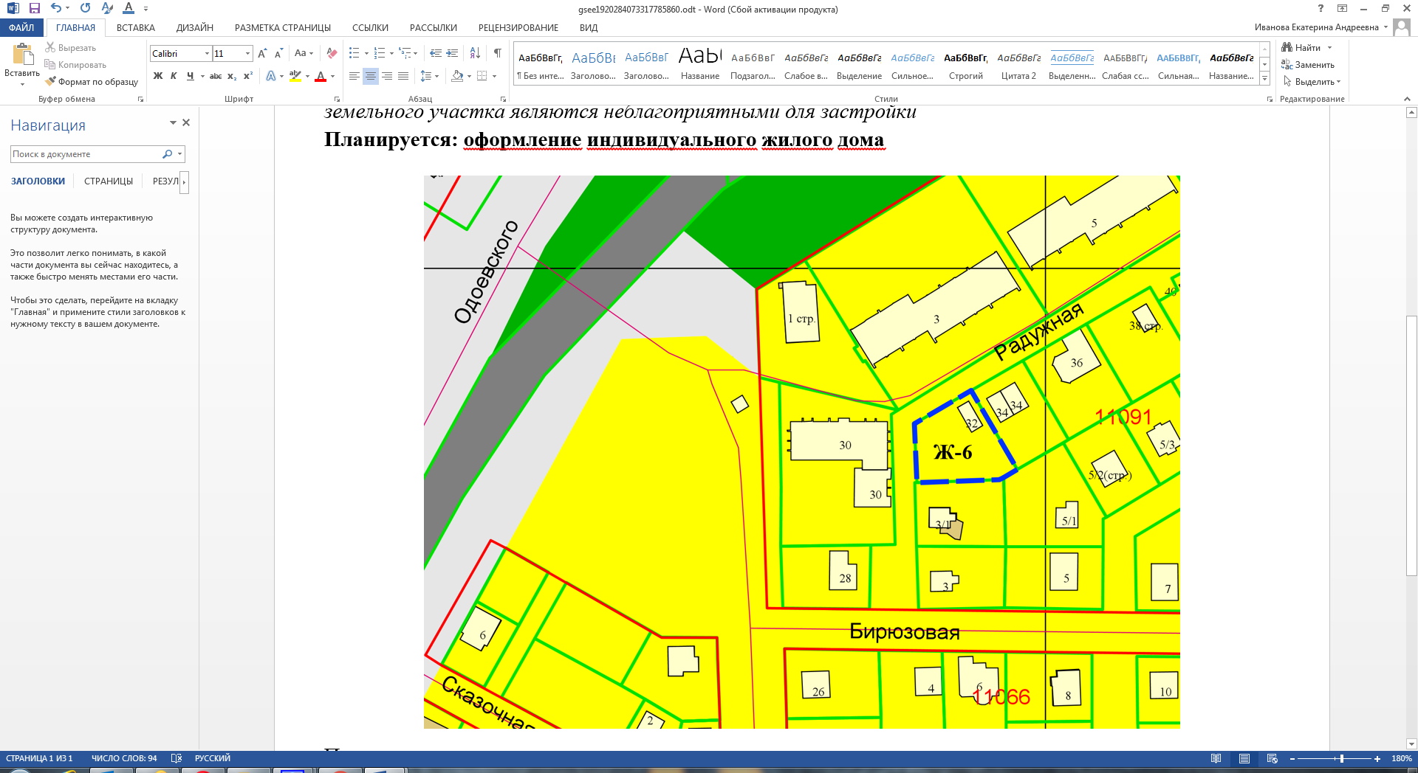

**54:35:082265:99**

**1,1 м**

Приложения к заявлению: